TRƯỜNG CAO ĐẲNG LÝ TỰ TRỌNG  THÀNH PHỐ HỒ CHÍ MINH  PHÒNG TUYỂN SINH – ĐÀO TẠO | CỘNG HÒA XÃ HỘI CHỦ NGHĨA VIỆT NAM  Độc lập - Tự do - Hạnh phúc

Tp. Hồ Chí Minh, ngày tháng 6 năm 2020

THAM LUẬN
“GIẢI PHÁP HÀNH CHÍNH THÔNG MINH TRONG ĐÀO TẠO”
TẠI TRƯỜNG CAO ĐẲNG LÝ TỰ TRỌNG
THÀNH PHỐ HỒ CHÍ MINH
Thái Thị My Sa
Phòng Tuyển sinh – Đào tạo
Trường Cao đẳng Lý Tự Trọng Tp.HCM
- PHẦN MỞ ĐẦU:
- Bối cảnh của cuộc cách mạng công nghiệp 4.0
Cách mạng công nghiệp lần thứ tư (cách mạng 4.0) bắt đầu xuất hiện từ thập niên đầu tiên của thế kỷ XXI. Cuộc cách mạng công nghiệp 4.0 là sự gắn kết giữa các nền công nghệ, làm xóa đi ranh giới giữa thế giới vật thể, thế giới số hóa và thế giới sinh học. Đó là các công nghệ internet vạn vật, trí tuệ nhân tạo, người máy, xe tự lái, in ba chiều, máy tính siêu thông minh, công xưởng thông minh, công nghệ nano, công nghệ sinh học… Đây là cuộc cách mạng về sản xuất thông minh dựa trên các thành tựu đột phá trong các lĩnh vực công nghệ khác nhau với nền tảng là các đột phá của công nghệ số. Trung tâm của cuộc cách mạng 4.0 là công nghệ thông tin và internet kết nối vạn vật (IoT), không chỉ giúp con người giao tiếp với nhau, mà còn là con người giao tiếp với máy, với đồ vật; và đồ vật giao tiếp với nhau. 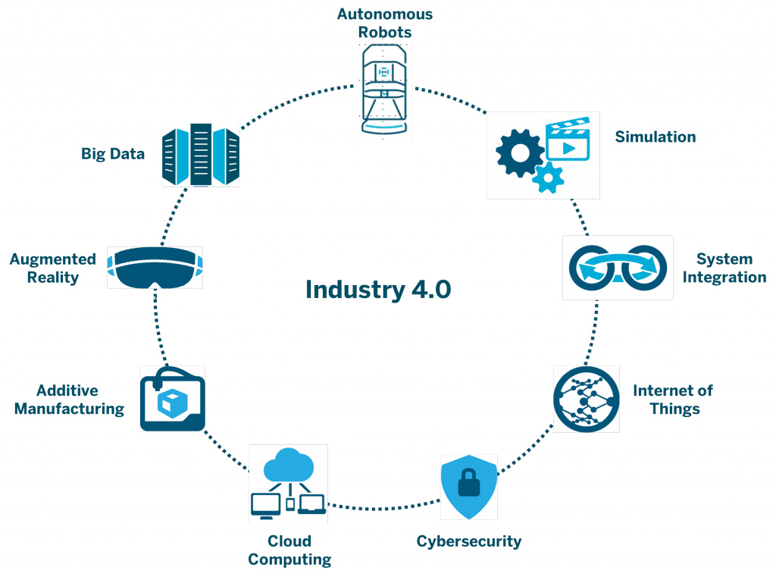
Cũng như những cuộc cách mạng trước đó, cách mạng 4.0 tác động tới mọi mặt của đời sống xã hội với những mức độ và chiều hướng khác nhau. Nó tác động mạnh mẽ đến tất cả các ngành công nghiệp, tạo ra các sản phẩm và dịch vụ cho phép xã hội loài người có cuộc sống ngày càng đầy đủ, phồn vinh hơn, xã hội phát triển với tốc độ theo cấp số nhân, tri thức, tiến bộ kỹ thuật, năng suất lao động, lượng của cải tạo ra, cho đến các biến đổi về cấu trúc của nền hành chính - thể chế, quản lý - quản trị.
Cuộc cách mạng công nghiệp 4.0 sẽ tạo ra sự thay đổi mạnh mẽ về phân bố nguồn lực sản xuất, cách thức sản xuất và tiêu dùng nhờ vào sự phát triển mạnh mẽ của khoa học công nghệ. Nền sản xuất “tự động” đặc trưng của cách mạng công nghiệp lần thứ 3 sẽ sớm chuyển sang nền sản xuất “thông minh”, trong đó các máy móc được kết nối internet và liên kết với nhau qua một hệ thống có thể tự vận hành toàn bộ quá trình sản xuất theo một kế hoạch đã được xác lập từ trước. Làn sóng công nghệ mới với sản xuất thông minh sẽ giúp công nghệ phát triển và kéo theo năng suất tăng cao. Nhưng để có thể áp dụng được “sản xuất thông minh” vào thực tiễn thì không thể thiếu nguồn nhân lực chất lượng cao. Một quốc gia muốn phát triển nhanh và bền vững thì phải xây dựng chiến lược để thực hiện, đặc biệt là giáo dục và đào tạo. Nhiệm vụ đặt ra đối với ngành giáo dục nước ta là phải có định hướng cụ thể để thích ứng với thời đại mới, đào tạo ra nguồn nhân lực tốt, đáp ứng yêu cầu đòi hỏi của thị trường lao động hiện đại. (trích - PGS.TS Lưu Văn An - Học viện Báo chí và Tuyên truyền)
- Thách thức và cơ hội đối với giáo dục Việt Nam
Trước viễn cảnh về sự phát triển của giáo dục trong bối cảnh cách mạng công nghiệp lần thứ tư, Đảng và Nhà nước ta luôn dự liệu trước những thách thức trong hoạt động giáo dục cho thế hệ tương lai.
Ngày 04-11-2013, Hội nghị lần thứ tám Ban Chấp hành Trung ương Đảng khoá XI đã thông qua Nghị quyết số 29-NQ/TW Về đổi mới căn bản, toàn diện giáo dục và đào tạo, đáp ứng yêu cầu công nghiệp hóa, hiện đại hóa trong điều kiện kinh tế thị trường định hướng xã hội chủ nghĩa và hội nhập quốc tế. Quan điểm chỉ đạo của Nghị quyết là: “Chuyển mạnh quá trình giáo dục từ chủ yếu trang bị kiến thức sang phát triển toàn diện năng lực và phẩm chất người học: học đi đôi với hành, lý luận gắn với thực tiễn, giáo dục nhà trường kết hợp với giáo dục gia đình và giáo dục xã hội”.
Ngày 04-5-2017, Thủ tướng Chính phủ đã ban hành Chỉ thị số 16/CT-TTg: “V/v tăng cường năng lực tiếp cận Cuộc cách mạng công nghiệp lần thứ tư” với nhiều giải pháp quan trọng. Thủ tướng yêu cầu thay đổi mạnh mẽ các chính sách, nội dung, phương pháp giáo dục nhằm tạo ra nguồn nhân lực có khả năng tiếp nhận các xu thế công nghệ sản xuất mới.
Ngày 05-5-2017, Bộ Giáo dục và Đào tạo đã gửi “Công văn số 1891/BGDĐT-GDĐH” tới tất cả các cơ sở giáo dục đại học để định hướng chỉ đạo về đào tạo nguồn nhân lực có khả năng thích ứng với cuộc Cách mạng công nghiệp lần thứ tư. Bắt đầu từ năm 2018, đây sẽ là một trong các nội dung cơ bản để đánh giá, định hướng phát triển cho toàn ngành.
Bên cạnh đó, một trong những thuận lợi để giáo dục tận dụng cơ hội phát triển là xã hội Việt Nam luôn coi trọng việc học. Chúng ta luôn được đánh giá cao trong việc tạo môi trường học tập tích cực, bảo đảm kỷ cương, nề nếp trường học và giúp học sinh có thái độ học tập tốt. Sự tham gia, khuyến khích lớp trẻ từ các bậc cha mẹ học sinh cũng là yếu tố tích cực trong việc hình thành một xã hội học tập. Ngoài ra, sự quan tâm, đầu tư hỗ trợ tăng cường năng lực đội ngũ cán bộ quản lý giáo dục, giáo viên - lực lượng đóng vai trò then chốt trong công cuộc đổi mới giáo dục. Các chuẩn, quy chuẩn về nghề nghiệp của cán bộ quản lý, giáo viên đã và đang được chuẩn bị ban hành nhằm hỗ trợ cán bộ quản lý, giáo viên trong công tác bồi dưỡng nâng cao năng lực để có thể đáp ứng được những yêu cầu trong giai đoạn mới.
Tuy vẫn còn nhiều quan ngại cho rằng chương trình học tập của Việt Nam chưa gắn với thực tiễn. Nhưng những kết quả cao trong kỳ sát hạch PISA, kỳ thi khoa học và kỹ thuật Intel ISEF, các kỳ thi Olympic quốc tế góp phần khẳng định nền giáo dục của chúng ta đã bắt đầu có sự chuyển động, chú trọng hướng học sinh vận dụng kiến thức vào giải quyết các vấn đề có tính thực tiễn. Kết quả này cũng thể hiện được tiềm năng về nguồn nhân lực của chúng ta trong các lĩnh vực toán và khoa học nếu được đầu tư phù hợp.
Thời gian qua, Bộ Giáo dục và Đào tạo đã đẩy mạnh chủ trương để các trường tự chủ hơn trong triển khai chương trình giảng dạy và kiểm tra đánh giá. Những đổi mới này mang đến những hiệu quả tích cực trong chất lượng giáo dục của chúng ta. Trong báo cáo gần đây của Ngân hàng Thế giới “Tăng trưởng thông minh hơn, Học tập và Phát triển công bằng ở Đông Á - Thái Bình Dương”, Việt Nam cùng với Trung Quốc được đánh giá là hai quốc gia tiên phong trong đổi mới giáo dục, có hệ thống giáo dục phát triển thật sự ấn tượng, có thể trở thành những bài học kinh nghiệm quan trọng cho các quốc gia khác. (trích - Phùng Xuân Nhạ - Ủy viên Trung ương Đảng, Bộ trưởng Bộ Giáo dục và Đào tạo).
- PHẦN NỘI DUNG:
- Khái niệm về hệ thống dịch vụ trực tuyến
Dịch vụ công trực tuyến là dịch vụ hành chính công và các dịch vụ khác của cơ quan nhà nước được cung cấp cho các tổ chức, cá nhân trên môi trường mạng.
  - Hệ thống dịch vụ trực tuyến mức độ 1: Là dịch vụ đảm bảo cung cấp đầy đủ các thông tin về quy trình, thủ tục; hồ sơ; thời hạn; phí và lệ phí thực hiện dịch vụ.
  - Hệ thống dịch vụ trực tuyến mức độ 2: Là dịch vụ đảm bảo cung cấp đầy đủ các thông tin về quy trình, thủ tục; hồ sơ; thời hạn; phí và lệ phí thực hiện dịch vụ và cho phép người sử dụng tải về các mẫu văn bản và khai báo để hoàn thiện hồ sơ theo yêu cầu. Hồ sơ sau khi hoàn thiện được gửi trực tiếp hoặc qua đường bưu điện đến cơ quan, tổ chức cung ứng dịch vụ.
  - Hệ thống dịch vụ trực tuyến mức độ 3: Là dịch vụ đảm bảo cung cấp đầy đủ các thông tin về quy trình, thủ tục; hồ sơ; thời hạn; phí và lệ phí thực hiện dịch vụ và cho phép người sử dụng tải về các mẫu văn bản và khai báo để hoàn thiện hồ sơ theo yêu cầu. Hồ sơ sau khi hoàn thiện được gửi trực tiếp hoặc qua đường bưu điện đến cơ quan, tổ chức cung ứng dịch vụ và cho phép người sử dụng điền và gửi trực tuyến các mẫu văn bản đến cơ quan, tổ chức cung cấp dịch vụ. Các giao dịch trong quá trình xử lý hồ sơ và cung cấp dịch vụ được thực hiện trên môi trường mạng. Việc thanh toán lệ phí (nếu có) và nhận kết quả được thực hiện trực tiếp tại cơ quan, tổ chức cung cấp dịch vụ.
  - Hệ thống dịch vụ trực tuyến mức độ 4: Là dịch vụ đảm bảo cung cấp đầy đủ các thông tin về quy trình, thủ tục; hồ sơ; thời hạn; phí và lệ phí thực hiện dịch vụ, cho phép người sử dụng tải về các mẫu văn bản và khai báo để hoàn thiện hồ sơ theo yêu cầu. Hồ sơ sau khi hoàn thiện được gửi trực tiếp hoặc qua đường bưu điện đến trường hoặc người sử dụng điền và gửi trực tuyến các mẫu văn bản đến trường. Các giao dịch trong quá trình xử lý hồ sơ và cung cấp dịch vụ được thực hiện trên môi trường mạng. Việc thanh toán lệ phí (nếu có) và nhận kết quả được thực hiện trực tiếp tại trường hoặc thực hiện trực tuyến. Việc trả kết quả có thể được thực hiện trực tuyến, trực tiếp hoặc qua đường bưu điện đến người sử dụng.
- Thực trạng
  - Về công tác tuyển sinh:
Trong những năm vừa qua, cùng với sự thay đổi về công tác tuyển sinh của cả nước, nhà trường cũng đã từng bước thay đổi trong công tác tư vấn, tuyển sinh để tạo sự tin tưởng cho học sinh cả nước khi đến nộp hồ sơ đăng ký xét tuyển tham gia học tập tại trường. Công tác tiếp nhận và xử lý hồ sơ tuyển sinh giữ vai trò rất quan trọng trong việc tiếp nhận đầu vào của trường. Đây là bộ phận quan trọng trong việc cung cấp dữ liệu cho phần mềm đào tạo của trường. Quan sát, ghi nhận những sai sót thường mắc phải trong quá trình tiếp nhận hồ sơ tuyển sinh, trong quá trình xử lý, phân loại hồ sơ tuyển sinh. Từ đó có biện pháp khắc phục để nâng cao hiệu quả của công tác tuyển sinh.
Trong các kỳ tuyển sinh vừa qua, nhà trường đã luôn thay đổi để đáp ứng với nhu cầu công tác. Tuy nhiên, xã hội ngày một phát triển theo hướng công nghiệp hóa, hiện đại hóa. Theo đó, quy trình tuyển sinh cũng phải thay đổi theo hướng tích cực để phù hợp với sự phát triển của xã hội.
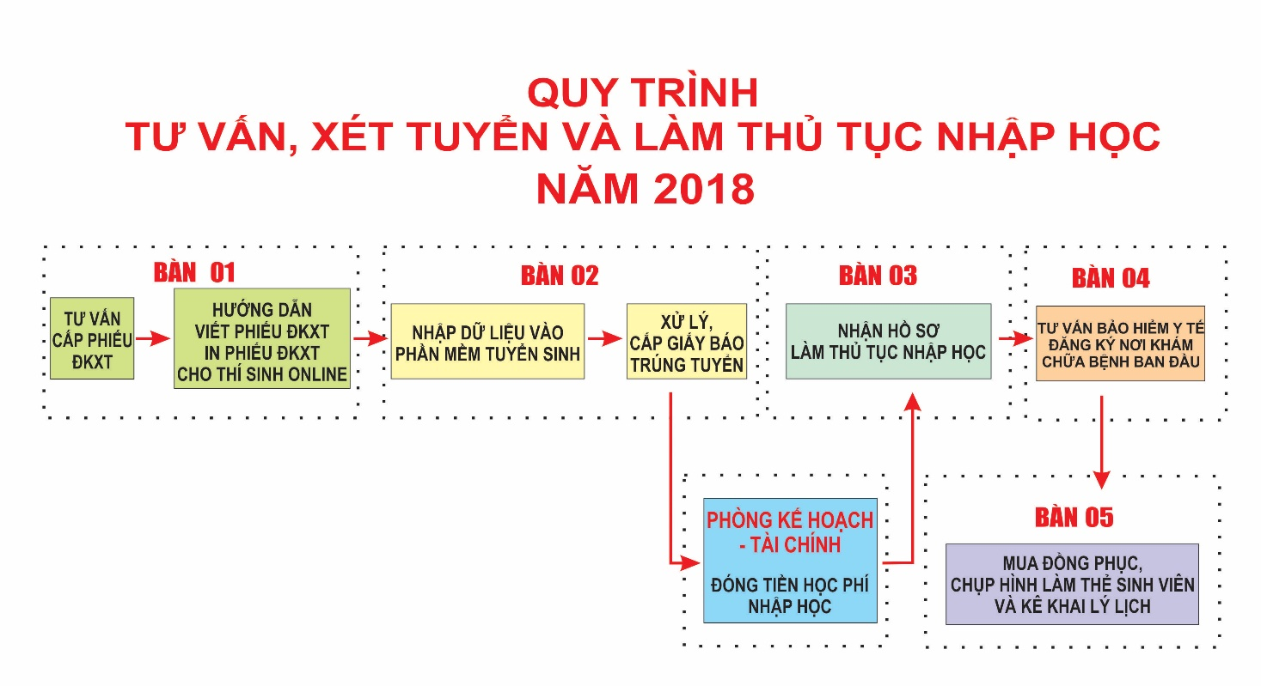
Năm học vừa qua nhà trường áp dụng công tác tư vấn tuyển sinh theo sơ đồ:
Sơ đồ minh họa - Quy trình tiếp nhận và xử lý hồ sơ tuyển sinh
Như vậy, chúng ta nhận thấy về mặt quy trình thì nhà trường đã giải quyết được những khó khăn như các khâu bị chồng chéo nhau, và hồ sơ được xử lý nhanh chóng, không bị tồn đọng. Tuy nhiên, nhà trường chỉ mới thực hiện được việc đăng ký xét tuyển ở dịch vụ trực tuyến mức độ 2 nên vẫn còn rất nhiều hạn chế đối với học sinh trong việc đăng ký hồ sơ xét tuyển, nộp hồ sơ và làm thủ tục nhập học.
Tuy nhiên, trên thực tế hình thức tuyển sinh kết hợp online và offline, cán bộ tuyển sinh gặp phải hai thách thức chính: đối thủ cạnh tranh và yêu cầu thích ứng với thời đại mới. Những đối thủ cạnh tranh được chia theo phân khúc học phí và chất lượng giảng dạy. Thêm vào đó, khó khăn nhiều thêm khi các trường đại học mọc lên như nấm và các đơn vị học online bắt đầu xuất hiện đáng kể.
  - Về công tác hành chính:
- Giải pháp tuyển sinh thông minh
Trong thời Cách mạng Công nghiệp 4.0, việc tuyển sinh truyền thống như tư vấn tại trường hay sử dụng các ấn phẩm để truyền thông thương hiệu không còn hiệu quả như trước đây nữa. Đồng thời, việc chọn trường đối với các em học sinh cuối cấp không còn theo kiểu truyền thống, phụ thuộc vào quyết định từ gia đình.
Theo số liệu một cuộc khảo sát từ 300 học sinh THPT FPT Hà Nội với nội dung: “Các yếu tố ảnh hưởng tới việc chọn trường của học sinh THPT FPT Hà Nội trong thời Cách mạng Công nghiệp 4.0” đã tìm ra được 7 yếu tố ảnh hưởng đến việc chọn trường của học sinh cuối cấp bao gồm: đặc điểm cá nhân, sự tham vấn của người thân, đặc điểm của trường, nỗ lực tuyển sinh từ các trường, cơ hội trúng tuyển, cơ hội sau khi ra trường và chương trình hướng nghiệp tại cấp trung học phổ thông.
Trong đó, yếu tố cá nhân về sở thích và ngành đào tạo phù hợp năng lực là yếu tố chiếm tỉ lệ cao nhất, yếu tố cơ hội trúng tuyển là yếu tố chiếm tỉ lệ thấp nhất. Học sinh hiện nay có thể nắm được thông tin một cách rõ ràng từ nhiều nguồn trên mạng xã hội và các kênh trực tuyến. Các em có sự hiểu biết và tự chủ hơn trong quyết định của mình. Bên cạnh đó, với cách tuyển sinh trong những năm gần đây học sinh “khó” trượt đại học hơn, nếu không trúng tuyển nguyện vọng 1, các em có thể tiếp tục lựa chọn các trường học thấp điểm hơn, đa phần học sinh không quá lo ngại về cơ hội trúng tuyển.
Phân tích chỉ ra số lượng học sinh chọn theo học nhóm ngành công nghệ thông tin tỉ lệ thuận với mức độ hiểu biết về cách mạng công nghiệp 4.0. Nhóm học sinh càng có hiểu biết rõ ràng về CMCN 4.0 thì càng có xu thế chọn các trường tư, trường quốc tế hoặc du học cho kế hoạch học tập tương lai. Chính vì vậy, công tác tuyển sinh trong cuộc cách mạng công nghiệp 4.0 cần phải thực hiện một cách hài hòa giữa truyền thống và hiện đại.
  - Áp dụng các cách thức tuyển sinh áp dụng công nghệ 4.0, cụ thể là áp dụng kênh Digital Marketing (Fanpage – Website – Social Media) vào việc tối ưu hiệu quả tuyển sinh
Áp dụng kênh Digital marketing tối ưu hóa hiệu quả tuyển sinh được thực hiện bằng cách chuyển dữ liệu học sinh lên các kênh online, áp dụng Data – Driven Marketing để đẩy mạnh thông tin tới những học sinh tiềm năng thay cho tư vấn qua điện thoại. Các kênh Facebook, Instagram, Zalo, Spotify… và các báo mạng như: Kênh 14, VN Express…được tận dụng để tạo độ hiểu biết nhất định với đối tượng. Bên cạnh đó, các trang mua sắm trực tuyến có lượt truy cập đông đảo như: Tiki, FPT Shop, Sendo… cũng được khai thác để quảng cáo.
Sau khi đưa nội dung lên các kênh online, người làm tuyển sinh có thể đo lường hiệu quả của từng kênh thông qua một công cụ tự động mua của nước ngoài. Việc thường xuyên đo lường và điều chỉnh thông tin phù hợp với đối tượng sẽ khiến công tác tuyển sinh online thu về hiệu quả cao hơn.
  - Đưa Trí tuệ nhân tạo (AI) vào hoạt động tuyển sinh
Trí tuệ nhân tạo là chủ đề chưa bao giờ hết nóng với “Trường học 4.0”. Ứng dụng dữ liệu người dùng vào học máy có thể giúp việc tuyển sinh được tiến hành tự động. Đồng thời, thông tin và hình ảnh của người học từ website trường được máy cập nhật và tự tìm khách hàng tiềm năng để quảng cáo.
Bằng cách sử dụng học máy, cán bộ tuyển sinh dễ dàng đo được mức độ quan tâm của khách hàng tiềm năng thông qua hoạt động online của họ. Cụ thể, học máy sẽ truy các nguồn khách hàng đã tiếp cận thông tin và tính toán tỉ lệ hiệu quả của từng công đoạn, từng kênh tuyển sinh.
Để đáp ứng tốt trước tình hình mới, chúng ta cần chuyển đổi cách thức tuyển sinh, áp dụng công nghệ để tiếp cận học sinh. Cụ thể:
- Thiết lập hệ thống dịch vụ trực tuyến mức độ 4: dịch vụ đảm bảo cung cấp đầy đủ các thông tin về quy trình, thủ tục; hồ sơ; thời hạn; phí và lệ phí thực hiện dịch vụ, cho phép người sử dụng tải về các mẫu văn bản và khai báo để hoàn thiện hồ sơ theo yêu cầu. Hồ sơ sau khi hoàn thiện được gửi trực tiếp hoặc qua đường bưu điện đến trường hoặc người sử dụng điền và gửi trực tuyến các mẫu văn bản đến trường. Các giao dịch trong quá trình xử lý hồ sơ và cung cấp dịch vụ được thực hiện trên môi trường mạng. Việc thanh toán lệ phí và nhận kết quả được thực hiện trực tiếp tại trường hoặc thực hiện trực tuyến. Việc trả kết quả có thể được thực hiện trực tuyến, trực tiếp hoặc qua đường bưu điện đến người sử dụng.
- Cung cấp ứng dụng tuyển sinh dùng trên thiết bị điện thoại di động (APP): Smartphone, một trong những phát minh có sức ảnh hưởng không nhỏ tới thế giới hiện nay. Song song với sự ra đời và phát triển của điện thoại thông minh là những ứng dụng di động được xây dựng trên thiết bị có giá trị này. Trong đó, sử dụng App trên điện thoại ngày càng phổ biến để thay thế cho việc truy cập trên máy tính. Sử dụng App trong tuyển sinh cần phải thực hiện để khai thác những lợi ích mà công nghệ 4.0 mang lại:
- Dễ dàng cập nhật thông báo mới về tình hình tuyển sinh đến thí sinh;
- Dễ dàng gợi ý lựa chọn bậc đào tạo, loại hình đào tạo, hình thức tuyển sinh, … cá nhân hóa cho người dùng;
- Tính năng lọc và tìm kiếm thông tin tuyển sinh mở rộng theo bậc đào tạo, loại hình đào tạo, hình thức tuyển sinh và nhiều đặc tính khác;
- Nhận xét đánh giá và xếp hạng từ người dùng;
- Hỏi đáp tương tác trực tiếp giữa thí sinh và cán bộ làm công tác tuyển sinh;
- Theo dõi tình hình đăng ký và làm thủ tục nhập học của thí sinh;
- Đăng nhập qua Facebook;
- Chia sẻ qua Facebook, Twitter, Google+ và các mạng kết nối khác.
  - Mở rộng việc thanh toán lệ phí và học phí bằng các hình thức:
Với sự phát triển nhanh chóng của công nghệ và Internet mọi thứ dường như trở nên dễ dàng về mọi mặt. Đơn giản như sự ra đời của hình thức thanh toán trực tuyến đã giúp thí sinh đăng ký tuyển sinh có thể làm thủ tục nhập học và đóng học phí một cách đơn giản và nhanh chóng thông qua các hình thức: trực tuyến (chuyển khoản, internet banking, SMS banking, cổng thanh toán bằng ứng dụng điện thoại thông minh); tại chỗ (thẻ ATM, thẻ tín dụng).
  - Quy trình tuyển sinh được cụ thể hóa:
- Đăng ký xét tuyển trực tuyến: thí sinh kê khai thông tin đăng ký tuyển sinh qua mẫu form được xây dựng sẵn trên Web (App) tuyển sinh của trường. Thí sinh sẽ nhận kết quả xét tuyển và hướng dẫn các thủ tục nhập học thông qua thông báo kết quả trên Web (App) tuyển sinh của trường sau khi kê khai thông tin đăng ký xét tuyển thành công.
- Nộp hồ sơ làm thủ tục nhập học trực tuyến: thí sinh scan các hồ sơ làm thủ tục nhập học theo yêu cầu và đính kèm hồ sơ qua Web (App) tuyển sinh của trường. Nhà trường sẽ tiếp nhận, duyệt những hồ sơ hợp lệ của thí sinh và báo kết quả trúng tuyển đến thí sinh thông qua tin nhắn điện tử SMS và hướng dẫn thí sinh làm thủ tục nhập học.
- Đóng lệ phí và học phí trực tuyến: thí sinh sau khi có kết quả trúng tuyển và mã hồ sơ nhập học. Thí sinh làm thủ tục nhập học và đóng học phí một cách đơn giản và nhanh chóng vào tài khoản của nhà trường thông qua các hình thức: trực tuyến (chuyển khoản, internet banking, SMS banking, cổng thanh toán bằng ứng dụng điện thoại thông minh); tại chỗ (thẻ ATM, thẻ tín dụng).
- Xếp lớp tự động và báo kết quả: nhà trường sẽ báo kết quả xếp lớp nhập học đến thí sinh thông qua tin nhắn điện tử SMS và hướng dẫn thí sinh truy cập vào tài khoản cá nhân qua Web (App) của trường để xem thông tin của cá nhân, tình hình công nợ học phí, thời khóa biểu nhập học và thời gian đến trường nhập học chính thức, …
- Ứng dụng Chatbot vào công tác tư vấn: Chatbot là một chương trình kết hợp với trí tuệ nhân tạo (AI) để tương tác với con người. Công cụ này thay thế cho nhân viên tư vấn trả lời những gì thí sinh thắc mắc. Chatbot thường trao đổi với thí sinh qua hình thức tin nhắn (Textual) hoặc âm thanh (Audiotory). Chatbot cập nhật liên tục giúp nhà trường không bỏ sót thí sinh trong quá trình tư vấn. Chatbot sẽ trả lời các câu hỏi thường gặp theo kịch bản hoặc dữ liệu có sẵn. Đối với những câu hỏi đơn giản chatbot sẽ tự trả lời. Với các câu hỏi phức tạp hơn, chatbot sẽ chuyển đến nhân viên tư vấn để giải quyết. Trong quá trình hoạt động, chatbot sẽ tự học để đưa ra những câu trả lời chính xác và phù hợp với thực tế hơn.
- Giải pháp về mô hình đào tạo thông minh
Các xu hướng phát triển nhanh mạnh của CMCN 4.0 đã và đang đặt ra những yêu cầu vô cùng cấp bách cho sự nghiệp đổi mới toàn diện giáo dục, đào tạo và NCKH của trường Cao đẳng Lý Tự Trọng Thành phố Hồ Chí Minh hiện nay. Trong nhiều năm qua, nhà trường đã đạt được nhiều thành tích quan trọng trong giáo dục, đào tạo và NCKH khẳng định rõ là một trường cao đẳng có uy tính, đào tạo nguồn nhân lực có chất lượng trong khu vực. Tuy nhiên để hòa nhập vào cuộc CMCN 4.0, Trường Cao đẳng Lý Tự Trọng Tp.HCM không ngừng tiếp thu, phát triển và luôn ứng dụng khoa học, công nghệ thông tin vào công tác nghiệp vụ của nhà trường.
Nhà trường đang triển khai mô hình đào tạo thông minh, là mô hình hệ thống giao dịch điện tử đối với các thủ tục hành chính giữa nhà trường với phụ huynh, với học sinh – sinh viên trong môi trường mạng. Hệ thống được thiết lập và hoạt động nhằm thực hiện cải cách thủ tục hành chính, tạo điều kiện cho HSSV thực hiện các yêu cầu giải quyết thủ tục, hồ sơ hành chính một cách thuận lợi, đơn giản không phụ thuộc vào thời gian, địa điểm.
Ứng dụng công nghệ thông tin cải cách hành chính để tiếp cận cuộc cách mạng công nghiệp 4.0 là giải pháp trọng tâm đang được nhà trường nghiên cứu để đưa vào trong công tác quản lý. Một trong những yêu cầu quan trọng đó là áp dụng khoa học công nghệ vào hoạt động đào tạo, dịch vụ của nhà trường.
Trong bối cảnh cuộc cách mạng công nghiệp 4.0 đòi hỏi các thủ tục hành chính trong từng lĩnh vực phải thực sự được đổi mới, ứng dụng công nghệ thông tin thực hiện dịch vụ công trực tuyến cho các thủ tục: Cấp giấy xác nhận, Giấy đề nghị, thủ tục đăng ký học lại, đăng ký trả nợ môn…
Trong thời gian đầu các công việc hành chính được xử lý hoàn toàn thủ công bằng giấy tờ. HSSV cần giấy tờ đều phải liên hệ đến phòng tuyển sinh – đào tạo để yêu cầu và hẹn ngày lấy kết quả.
Ngày nay khi công nghệ thông tin phát triển mạnh mẽ, HSSV có thể liên hệ công việc qua cổng thông tin điện tử trực tuyến 24/24.
  - Xây dựng phần mềm quản lý đào tạo thông minh, linh hoạt.
    - Thiết kế trang web để HSSV có thể đăng ký trực tuyến
- Xây dựng trang web với đầy đủ các tính năng cần thiết cho HSSV có thể tìm kiếm những thông tin cần thiết (thông tin mở lớp học lại, đăng ký cấp giấy xác nhận, cấp bản sao từ sổ gốc, bảng điểm…)

Muốn xây dựng một trang web thu hút người dùng trước tiên:
- Chạy quảng cáo để khi HSSV tìm kiếm thông tin về trường học, về đào tạo hay các lĩnh vực liên quan, website của trường Cao đẳng Lý Tự Trọng Tp.HCM sẽ hiện lên vị trí đầu tiên;
- Trang web phải thực sự thu hút, có nhiều thông tin, tính năng để HSSV dễ dàng truy cập và dễ dàng tìm kiếm những thông tin cần thiết. Thông qua hệ thống trực tuyến của nhà trường:
- HSSV chủ động được trong việc đăng ký học mới, học phần học lại;
- Tính năng cho việc tra cứu thông tin mở môn học, lớp học phần học lại phục vụ nhu cầu tra cứu thông tin học lại của sinh viên đầy đủ, linh hoạt;
- Tra cứu thông tin văn bằng tốt nghiệp, bảng điểm tốt nghiệp của sinh viên;
- Thiết lập hệ thống dịch vụ trực tuyến mức độ 4 cho công tác cấp, phát Bảng điểm, Giấy xác nhận các loại, Bản sao Bằng tốt nghiệp từ sổ gốc, … theo yêu cầu của người học;
- Cho phép thu thập thông tin khách hàng của trường, đặc biệt là thông tin phụ huynh HSSV. Hệ thống thống kê dữ liệu để gửi báo cáo đến phụ huynh về tình hình học tập, rèn luyện, học phí, các khoản công nợ, … của HSSV.
- Trang bị phần mềm hỗ trợ việc cung cấp tiến độ, tình hình học tập, lịch học, lịch thi của HSSV đến phụ huynh. Trao đổi trực tuyến giữa nhà trường và phụ huynh, học sinh qua các ứng dụng (Zalo, Viber trên smartphone).
- Việc trao đổi thông tin giảng dạy, nhu cầu, đề nghị, cung cấp giữa giáo viên, giữa các phòng, đơn vị trong toàn trường thông qua cổng thông tin điện tử.
Sau khi HSSV truy cập, nhập những thông tin cần thiết cho nhu cầu của mình theo mẫu có sẵn trên website; HSSV sẽ nhận được xác nhận về hồ sơ qua tin nhắn điện thoại di động hoặc thư điện tử: thông tin xác nhận việc đăng ký hoàn tất, xác nhận hồ sơ được tiếp nhận và hẹn trả.
Trong quá trình chờ xử lý hồ sơ, HSSV vẫn có thể tra cứu tình trạng hồ sơ của mình đang chờ giải quyết thông qua mã hồ sơ.
HSSV sẽ được yêu cầu đóng phí/ lệ phí (nếu có) thông qua các hình thức tự chọn: trực tuyến (chuyển khoản, internet banking, SMS banking, cổng thanh toán bằng ứng dụng điện thoại thông minh); tại chỗ (thẻ ATM, thẻ tín dụng). Công nợ của HSSV được xác nhận qua tin nhắn, qua tài khoản, kết nối và xử lý được việc xét điều kiện dự thi của HSSV khi HSSV quá hạn nộp học phí.
    - Cung cấp ứng dụng hành chính (APP) dùng trên thiết bị điện thoại di động:
Phó Chủ tịch UBND Tp.HCM Trần Vĩnh Xuyên nói về cải cách hành chính ở Tp: “Thành phố yêu cầu tất cả sở ngành phải có app chứ không chỉ website, website hiện nay đã lạc hậu, app mới nhanh được”
Nhờ vào những chiếc điện thoại thông minh, máy tính bảng…, các ứng dụng app phát triển mạnh và có giá trị kinh tế rõ rệt. App ra đời giảm thiểu thời gian, công sức và đặc biệt tiết kiệm thời gian, chi phí đi lại của con người. Công việc được giải quyết nhanh chóng nhờ các ứng dụng app chuyển tiền, app giao thông hay app phục vụ cho nhu cầu đời sống.
Cùng với sự phát triển của nền kinh tế xã hội, Trường Cao đẳng Lý Tự Trọng Tp.HCM cũng đang từng bước triển khai, thiết kế, ứng dụng app tuyển sinh cũng như app hành chính trong quản lý đào tạo, phục vụ khai thác tối đa nhu cầu của PHHS và HSSV:
- HSSV dễ dàng truy cập, tìm kiếm thông tin;
- Dễ dàng tra cứu tình trạng hồ sơ đã đăng ký;
- Truy cập, đăng ký nhanh chóng vào mọi lúc mọi nơi có kết nối Internet;
- Chủ động được trong việc đăng ký lớp học lại cho HSSV;
- Có thể hỏi đáp trực tuyến giữa HSSV và cán bộ phụ trách;
  - Mở rộng việc thanh toán lệ phí và học phí bằng các hình thức:
Sự phát triển không ngừng nghỉ của khoa học công nghệ hiện đại đã giúp con người trở nên dễ dàng hơn rất nhiều trong việc kinh doanh thương mại và thanh toán trực tuyến thay vì dùng tiền mặt đang được sử dụng phổ biến trong thị trường Việt Nam.
Nhờ vào sự phát triển của khoa học kỹ thuật, sự kết nối của các dịch vụ mà HSSV dễ dàng thanh toán các khoản lệ phí, học phí một cách đơn giản và nhanh chóng thông qua các hình thức:

- Thanh toán bằng thẻ: là hình thức thanh toán đặc trưng nhất của giao dịch thương mại trực tuyến trên internet. Thanh toán bằng thẻ tín dụng chiếm tới 90% trong tổng số các giao dịch thương mại điện tử. Cách thanh toán này giúp cho HSSV có thể dễ dàng thực hiện các giao dịch với nhà cung cấp ở mọi nơi mọi lúc một cách nhanh chóng nhất.
- Thanh toán qua cổng:
- Thanh toán bằng ví điện tử: với hình thức thanh toán này, khách hàng phải sở hữu ví điện tử của Mobivi, Payoo, VnMart
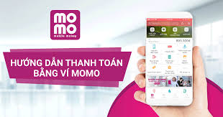
- Thanh toán bằng thiết bị di động thông minh
- Thanh toán qua chuyển khoản ngân hàng
- Thanh toán tiền mặt sau khi nhận được kết quả

  - Quy trình đào tạo được cụ thể hóa như sau: Đối với HSSV có nhu cầu cấp giấy xác nhận, cấp bảng điểm, cấp bản sao bằng từ sổ gốc
- HSSV đăng ký đầy đủ thông tin theo mẫu trên web (app) của trường;
- Sau khi đăng ký thành công, mỗi HSSV sẽ nhận được một mã hồ sơ và được xác nhận về hồ sơ qua tin nhắn và hộp thư điện tử đã được kê khai trong biểu mẫu; Xác nhận hồ sơ đã được tiếp nhận và hẹn ngày trả.
- Sau khi có kết quả, HSSV sẽ được thông báo qua tin nhắn và thực hiện việc nhận kết quả như sau:
- HSSV thanh toán bằng tiền mặt sau khi nhận được kết quả: chuẩn bị sẵn sàng các giấy tờ thu nộp theo yêu cầu; chuyển cho nhân viên bưu điện khi đến trả kết quả để nộp về nhà trường theo quy định;
- HSSV thanh toán: trực tuyến (chuyển khoản, internet banking, SMS banking, cổng thanh toán bằng ứng dụng điện thoại thông minh); tại chỗ (thẻ ATM, thẻ tín dụng).
- Đối với HSSV đăng ký học lại, học mới, trả nợ môn:
- Phần mềm sẽ tự động tra cứu và lọc ra danh sách HSSV còn nợ môn, sau đó gửi thông báo về tin nhắn điện thoại hoặc email đã được cập nhật vào phần tra cứu sinh viên;
- Qua đó HSSV tự động lựa chọn lớp học cho phù hợp với thời khóa biểu của cá nhân và bắt đầu đăng ký;
- Sau khi đăng ký thành công, hệ thống sẽ trả kết quả thông báo qua tin nhắn cho HSSV; và thông báo học phí cho HSSV;
- HSSV tiến hành đóng học phí qua hình thức trực tuyến (chuyển khoản, internet banking, SMS banking, cổng thanh toán bằng ứng dụng điện thoại thông minh);
- Sau khi đăng ký và đóng học phí thành công, HSSV sẽ nhận được thời khóa biểu học lại.
- Kết luận:
Mô hình đào tạo thông minh với ứng dụng cuộc cách mạng công nghệ 4.0 khi được đưa vào sử dụng sẽ đảm bảo được tính hiệu quả, công khai, minh bạch hồ sơ, thủ tục; tiết kiệm chi phí đi lại, thời gian giao dịch, đơn giản thủ tục giấy tờ; tạo được tính chủ động trong các công việc của HSSV. Mô hình đào tạo thông minh mang lại giá trị và sự thay đổi lớn trong công tác đào tạo. Một trong những giá trị đó chính là sinh viên đầu vào sẽ giúp cho đầu ra cao hơn, cũng là yếu tố quan trọng và lâu dài nhất. Những tiến bộ của trí tuệ nhân tạo mang lại sẽ giúp cho công tác tuyển sinh ngày càng hiệu quả đến sâu và rộng khắp mọi đối tượng thí sinh, và mang lại lợi ích cho người học cũng như người làm./.
TÀI LIỆU THAM KHẢO
[1] Chỉ thị 16/CT-TTg - Tăng cường năng lực tiếp cận cuộc Cách mạng 4.0
[2] Nghị quyết số 29-NQ/TW ngày 4/11/2013 Hội nghị Trung ương 8 khóa XI về đổi mới căn bản, toàn diện giáo dục và đào tạo
[3] http://tapchitaichinh.vn/tai-chinh-kinh-doanh/giai-phap-cho-doanh-nghiep-viet-nam-trong-cuoc-cach-mang-cong-nghiep-40-302110.html
[4] http://vinhuni.edu.vn/van-ban/seo/giao-duc-viet-nam-trong-boi-canh-cuoc-cach-mang-cong-nghiep-lan-thu-tu-86324

